Конспект внеклассного мероприятия
«Мы учим английский с удовольствием» (путешествие в Англию)
2 класс
Учитель: Апостолова Татьяна Юрьевна
МБОУ Яковская СОШ

Задачи:
- Практические:
- Актуализация лексики по темам: «Алфавит», «Цифры», «Животные», «Цвета», «Спорт».
- Практиковать в говорении (монологической речи: рассказ о себе)
- Совершенствование навыков восприятия иноязычной речи на слух.
- Закрепление знания английского алфавита в игровой форме.
- Развивающие:
- Развитие воображения, памяти, языковой догадки.
- Развитие мотивации к дальнейшему изучению английского языка.
- Воспитательные:
- Воспитание вежливого и дружелюбного отношения друг к другу при участии в соревновании и работе в команде.
- Общеобразовательные:
- Приобщение к новому социальному опыту с использованием английского языка (знакомство с детским песенным фольклором на английском языке).
- Знакомство со страной изучаемого языка (географическое положение, праздники).
Речевой материал:
Эталоны: Hello! Hi!
I am…
I can…; I can’t…
I like…
I have got…; I haven’t got…
I live…
Let’s… !
…, please!
OK! Fine! Well-done! Thank you!
Языковой материал:
- Стихи, рифмовки о животных.
- Песенка про алфавит.
Оснащение, оборудование:
- Раздаточный материал: картинки животных, картинки-раскраски, разрезная азбука, набор «Буквенное лото», следы с цифрами, буквами.
- Мультимедийный проектор и доска, запись песни “The ABC”
- Географическая карта Соединённого Королевства.
- Медали, призы.
План.
  - Приветствие. 1 мин.
Сегодня мы с вами поиграем и даже отправимся в небольшое путешествие. Скажите, вы знаете, в какой стране говорят на английском языке? (в Англии!) Вот в Англию мы и отправимся!
  - «На остров!» 5 мин.
Англия находится на острове (на доске висит географическая карта Соединённого Королевства), чтобы туда попасть, нам надо перебраться через море. Впереди у вас две дорожки, назовёте следы, пройдёте по ним – попадёте на остров. 1 дорожка – цифры, 2 дорожка – буквы.
  - “Let’s sing!” 2 мин.
Все благополучно перебрались. Отметим наше прибытие песенкой! «Let’s sing The ABC song!».
  - «Буквенное лото». 7 мин.
Вы очень хорошо спели эту песенку. Проверим, как вы запомнили все буквы английского алфавита! Сыграем в буквенное лото.
  - «Let’s train». 3 мин.
Вы хорошие знатоки алфавита! Англичане очень любят спорт. Вы знаете какую спортивную игру они придумали? а хорошие ли вы спортсмены? Давайте устроим тренировку! Физкультминутка. (Называю действие – дети его показывают. Например, Please, swim! – показывают плавание, и т.д.)
  - «Guess the animal». 5 мин.
А теперь давайте вместе сочиним стихи! Я начну – а вы продолжите, только продолжить нужно по-английски! Угаданное животное найдите на картинке.

1) Мишка косолапый ходит еле-еле
Мишка, медвежонок по-английски – bear.

2) Рыжий, рыжий чудо-флокс!
Рыжая лисичка – fox.

3) На трамвайчик сел и едет
Кролик маленький – a rabbit.

4) Прыгнула из грядки прямо на порог
Зеленая красавица, лягушка – frog.

5) Поднимает белый парус
Мышка смелая – a mouse.
6) Пес бежал за кошкой вслед,
Но поймать ее не смог.
По-английски кошка – cat,
А собака будет – dog.
7) Средь зверей интеллигент,
Слон, слоненок – elephant.

8) Свинья есть хочет каждый миг.
Свинью мы называем – pig.

9) Курица известна всем
По-английски она – hen.

10) Это кто? Собака злая?
Нет – веселый лев - a lion.

11) Кто играет? Угадай?
Крокодил – a crocodile.

12) Что написано? Читай-ка!
«Здесь тигренок спит» - a tiger.

  - “Let’s draw!” 10 мин.
На этой неделе англичане отмечают очень большой весёлый праздник. Знаете какой! Рождество! Символ рождества и Нового года – это красивая ёлка. Давайте поздравим английскую королеву и подарим открытки. Пока они вот такие – чёрно-белые, а вы их раскрасите разными цветами. Каждый цвет обозначен цифрой. Послушайте, какая цифра какой цвет обозначает.
1 – red
2 – yellow
3 – orange
4 – blue
5 – green
6 – pink
7 – white
8 – light-blue
9 - grey

8. «Meet the Queen» 3 мин.
Подарки готовы, можно знакомиться с королевой. Фото королевы на доске. Поздоровайтесь, представьтесь, расскажите о себе.
9. Награждение медалями, призами. 3 мин.
Английская королева прислала вам золотые медали за ваши старания и успехи!
Номинации: The best singer
The best painter
The best sportsman
The most curious
The shiest
The merriest

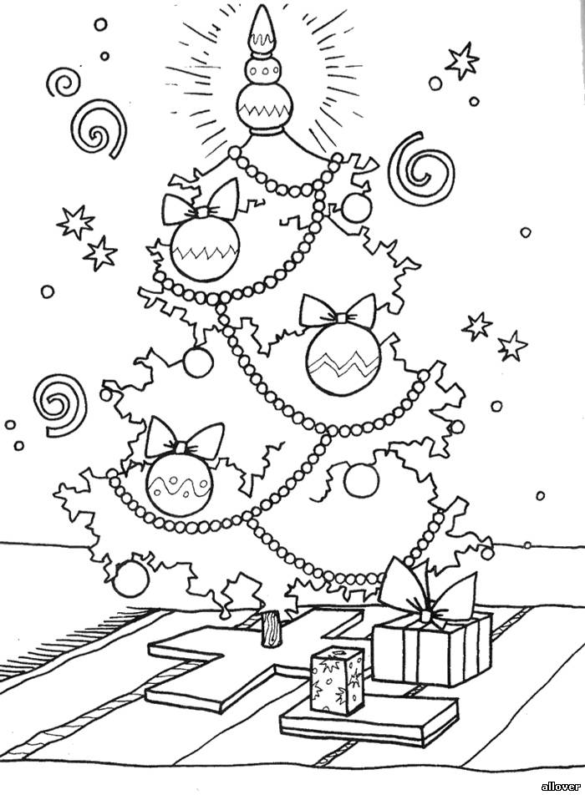
Merry Christmas!

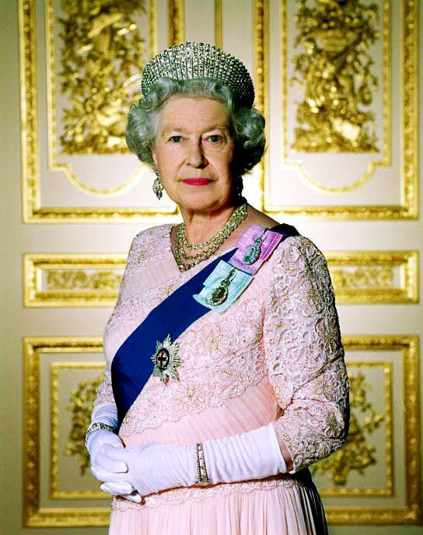
Королева Елизавета II

